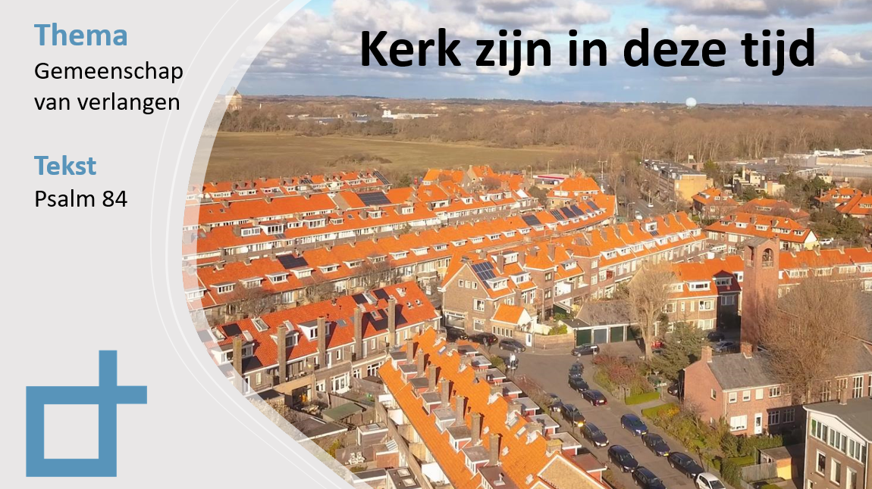
Korte samenvatting van de preek

Hoe vormen we in deze dreigende tijden een gemeenschap, die eerlijk de werkelijkheid onder ogen ziet en tegelijk blijmoedig en hoopvol koers houdt?
Een gemeenschap van verlangen
1) leren verlangen (vrs 2-5)
Ken je dat intense verlangen waar de dichter het over heeft? Misschien niet omdat je je tevreden stelt met je leven/geloof zoals het nu is , of omdat je teleurgesteld bent in het leven/God.
Toch sluimert dat verlangen in ieders hart, want we zijn geschapen voor een volmaakte wereld en diepe betekenisvolle relaties.
Een kerk als gemeenschap van verlangen blijft verlangen naar absolute vervulling: God en zijn koninkrijk weer kennen (Daar is Gods huis een plaatje van), en is niet tevreden met oppervlakkig geluk, maar houdt het visioen levend
2) op weg gaan (vrs 6- 12)
Dat verlangen vult nu al je leven: je gaat op pelgrimsreis; Dat geeft je leven:
a. richting: het draait niet op de reis (geluk en comfort), maar om de bestemming: Zoek eerst het Koninkrijk. Het koninkrijk is voor zoekers niet voor gearriveerden.
b. hoop: waar veel mensen een hopeloos einde zien, zien christenen een eindeloze hoop
c. kracht in moeite: juist in dal van dorheid ervaren we Gods zegen
d. zegen: zowel een zon (warmte en energie) als een schild (bescherming), zowel genade (bij falen) als glorie (opgenomen in zijn rijk)
3) dankzij de gezalfde (vrs 10)
Blijven reizen en verlangen is niet makkelijk, vandaar vanaf vers 9 een smeekgebed. Maar waarom gaat het daar ineens over de gezalfde? Bij het naderen van Jeruzalem moet de dichter aan Davids troon denken, wij trekken de lijn door naar Christus. Hij is a. ons voorbeeld van verlangend leven, b. de basis van onze hoop voor de toekomt, c. de motivatie om te gaan voor Hem en zijn Koninkrijk.
Conclusie: laten we een gemeenschap van verlangen zijn

Preekbespreking en gebed

Wil je de preek nog naluisteren waar dit
de bespreking bij is, dan kun je de preek hier terug luisteren (preek 7 november) https://www.youtube.com/channel/UCKUh0lxf366wXiyXt2NrRJQ
Bespreking

1) reactie’s op de preek en het onderwerp van de serie
- maak even kort een rondje, waarin iedereen gelegenheid krijgt te reageren op wat in de preek naar voren gebracht werd.
2) citaat C.S. Lewis
Bespreek onderstaand citaat van C.S. Lewis. Wat raakt je? Wat roept vragen op?

De meeste mensen zouden, als ze echt in hun eigen hart hadden leren kijken, te weten komen dat ze verlangen, en hevig ook, naar iets dat in deze wereld niet te krijgen is. Het wordt je door allerlei dingen in deze wereld aangeboden, maar ze maken de belofte nooit helemaal waar. De verlangens die je voelt opkomen wanneer je voor het eerst verliefd bent, of voor het eerst aan een ver land denkt, of voor het eerst een onderwerp bestudeert dat je boeit, zijn allemaal verlangens die geen huwelijk, geen wereldreis of geen wetenschap ooit werkelijk kan vervullen. Ik heb het nu niet over het soort huwelijk of vakantie of academische loopbaan dat men wel ‘mislukt’ noemt. Ik bedoel telkens het best mogelijke soort. Er was iets waar we in die eerste momenten van verlangen naar haakten, maar dat in de realiteit altijd zomaar verdampt. Ik denk dat iedereen wel weet wat ik bedoel. Je vrouw is wellicht een goede vrouw, en de hotels en het natuurschoon waren misschien geweldig, en chemie is een reuze interessant bedrijf; maar er is iets wat je tussen de vingers doorglipt.
C.S.Lewis
(toespraak voor de BBC tijdens de oorlog)
3) Gesprekspunten
- De dichter van Psalm 84 denk bij opgaan naar Gods huis aan de drie keer per jaar dat heel Israël tijdens de grote feesten optrok naar Jeruzalem, in hoeverre is dat vergelijkbaar met onze wekelijkse kerkgang?
- We leven in een wereld waarin het hier en nu het belangrijkste is en een eventueel leven na dit leven nauwelijks een rol speelt. Hoe is dat bij jou?
- In hoeverre wordt jouw leven bepaald door (het verlangen naar) de toekomst die komt als Jezus terugkomt? Hoe zou je die invloed groter kunnen maken?
- Aan het eind van de Narnia verhalen schetst C.S. Lewis de nieuwe aarde. Op die aarde loopt tot zijn eigen verbazing een man rond, die zijn hele leven op zoek geweest is naar de afgod Tash. Hij krijgt echter van Aslan te horen: “Geliefde, als je diepste verlangen niet een verlangen naar Mij geweest was, zou je niet zo lang en zo volhoudend gezocht hebben. Want ieder vindt wat hij werkelijk zoekt.” Wat vind je van deze gedachte?

Gebedsvorm
- Denk allemaal even over een diep tekort dat je ervaart en een verlangen dat daarbij hoort.
- Ga nu in gebed waarbij je één voor één in gebedsvorm je verlangen onder woorden brengt, afgerond met ‘Heer dat is mijn diep verlangen’, waarna de hele groep bidt: ‘Here Jezus, wij verlangen naar uw toekomst. Daarom bidden wij: kom haastig terug!’

